Maltepe’de “İran Kültür Haftası” Mevlana heykeliyle taçlandı
Maltepe Belediyesi ve İran İslam Cumhuriyeti İstanbul Başkonsolosluğu’nun Prof.

Maltepe Belediyesi ve İran İslam Cumhuriyeti İstanbul Başkonsolosluğu’nun Prof. Dr. Türkan Saylan Kültür Merkezi’nde düzenlediği “İran Kültür Haftası” sona erdi. İran’ın zengin tarihini yansıtan geleneksel el sanatlarından örneklerin sunulduğu Kültür Haftası’nda ziyaretçiler İran kültürünü yakından tanıma fırsatı buldu.

Kapanış programında Tahran’dan gelen Azeri kökenli ressam ve heykeltraş Şehram Emiri, Mevlânâ Celâleddîn-i Rûmî’nin yüzünü ağaca işlediği heykeli takdim etti. İran ve Türkiye’nin ortak değerleri bulunan iki komşu ülke olduğuna vurgu yapan Emiri, “Bu eserimle iki ülke arasında barış, dostluk ve birlik mesajı vermek istedim. Mevlânâ insanlığın ortak değeridir. İki ülkenin sanatçıları, sanatımız ve bu topraklar birmiş. Sonra kopma olmuş. Sınır bizi ayırmış ama kalpler birbirine bağlı” dedi. Ağaç gövde üzerine heykelini oyma sanatının incelikleriyle birleştiren sanatçı çalışmasını, Türkan Saylan Kültür Merkezi’nde sergilenmek üzere dostluk hatırası olarak takdim etti.

İran filmleri izleyicilerle buluştu

Kültür Haftası, son dönemde yükselişiyle dikkat çeken İran sinemasından iki filmin gösterimiyle sona erdi. Yönetmenliğini ve senaryosunu Behruz Afkhami’nin üstlendiği “Azerşahduht, Perviz ve Diğerleri” isimli 2014 yapımı komedi ve drama film ile “Koruma” isimli yapım, sinemaseverlerin beğenisini topladı.

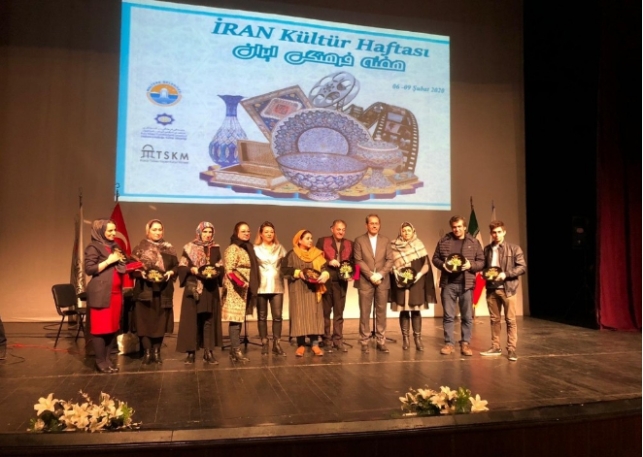

Link: https://www.yeniakit.com.tr/haber/maltepede-iran-kultur-haftasi-mevlana-heykeliyle-taclandi-1058146.html

